Борисова Ирина Борисовна

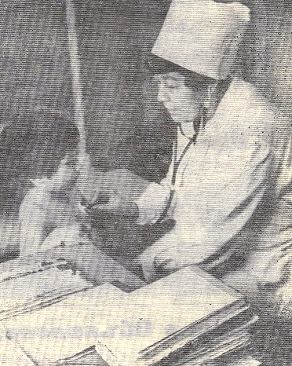

Постановлением главы администрации от 3 марта 2005 года
№ 63а за многолетний добросовестный труд и в связи с 65-летием Суоярвского района звание «Почетный гражданин Суоярвского района» присвоено Борисовой Ирине Борисовне.

Наше настроение зависит во многом от здоровья собственного ребенка. Улыбается он – спокойно на душе, недомогает – валится все из рук. Вырастить детей, чтобы они были здоровыми, далеко не просто, особенно сейчас…
И здесь на помощь родителям приходит участковый педиатр, а проще говоря, Детский доктор. Ирину Борисовну Борисову знают многие жители нашего города. И.Б. Борисова – врач высококвалифицированный, знающий в совершенстве свое дело. За ее плечами большой практический опыт. Более 40 лет Ирина Борисовна живет и работает в нашем городе, сотням малышей сохранила за это время здоровье, уделяя основное внимание детям раннего возраста первых месяцев жизни.
Она решила стать врачом, еще учась в школе, о другой профессии не мечтала. Память детского врача Ирины Борисовны Борисовой хранит имена сотен суоярвских мальчишек и девчонок, начиная с 1966 года. Именно в этом году после окончания Горьковского медицинского института Ирина Борисова приехала на работу в Суоярви. А до того был опыт работы фельдшера – акушерки и мечта о педиатрии.
В ее трудовой книжке со времени приезда в наш город только две записи: принята на работу участковым педиатром и заведующей детским отделением больницы. Лишь в 1971 году уезжала на учебу в клиническую ординатуру в Ленинград.

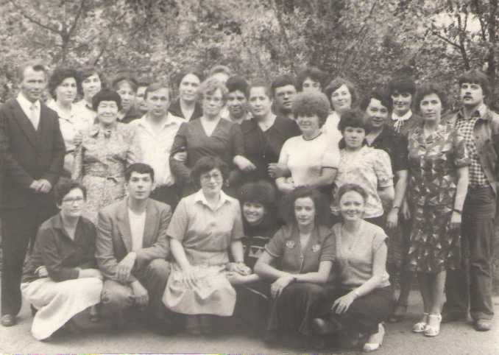

Ирина Борисовна лечит не одно поколение детей – у ее первых пациентов уже свои малыши и даже внуки, но все так же, с волнением и надеждой ждут они своего врача. На своем участке Ирина Борисовна знает всех детей первого года жизни, следит за их развитием, посещает на дому, активно наблюдает за детьми, состоящими на диспансерном учете. Работа приносит ей большое удовлетворение, в ней она нашла смысл своей жизни, истинное призвание.
Многие из родительниц, вспоминая первую встречу с Ириной Борисовной, отмечают ее строгость, она могла просто отчитать молодую мамашу за несвоевременный вызов врача или неправильное лечение. За ее требовательностью и строгостью скрывается желание видеть своих маленьких пациентов крепенькими и здоровенькими, потому не торопится выписывать их раньше, хотя многим это не нравится, считает, что курс лечения должен быть пройден полностью.
Со многими родителями и малышами дружба осталась на всю жизнь. Не одна благодарность за хороший и добросовестный труд записана в трудовой книжке Ирины Борисовны, немало добрых слов продолжают говорить ей родители, бабушки и сами дети.
Неоднократные слова благодарности были опубликованы в местной прессе.
Ирина Борисовна Борисова – очень требовательный доктор, человек исключительно мобильный и дисциплинированный. В бытность работы пионерских лагерей на территории нашего района, одну из смен она обязательно проводила в поселке Суйстамо, и режимные моменты и закаливающие процедуры для ребят, и санитарно – гигиенические требования соблюдались на самом высоком уровне.
Как настоящий врач, она не только занимается лечением юных горожан, но и занимается поддержкой собственного здоровья. Ирина Борисовна всю жизнь занимается спортом, по суоярвской лыжне прошла не одну тысячу километров. Ее энергии можно просто позавидовать. С Карелией сжилась и по – настоящему полюбила наш суровый край. Друзья звали ее в Крым, прельщали красотами юга, но она смеялась в ответ: «А как же без лыж? Мне нужна зима!» Лыжи да горный туризм – ее страстное увлечение. В студенческие годы и во время учебы в Ленинграде она объездила всю страну, побывала на Кавказе, Памире, Алтае, Тянь – Шане, исходила все знаменитые места Карельского перешейка. Она умеет радоваться жизни и живет с сознанием того, что «здоровье есть само удовольствие или неизбежно порождает удовольствие, как огонь создает теплоту». Этого и добивается врач Ирина Борисовна Борисова своими каждодневными встречами с маленькими пациентами.
Здоровье человека – бесценный дар природы, который необходимо беречь с первых дней рождения. На службе охраны и поддержки здоровья подрастающего поколения в нашей стране стоит целая армия медицинских работников. Одна из рядовых этой армии – педиатр Суоярвской детской консультации Борисова Ирина Борисовна.

